Lave-vaisselle Whirlpool ADG 681

Le voyant départ clignote 12 fois.
L’erreur vient du répartiteur qui a le contact qui ne fonctionne plus. La réparation vous coutera 10 Cts.
- Tout ce passe en dessous du lave-vaisselle. Il n’y a rien à démonter a l’intérieure.
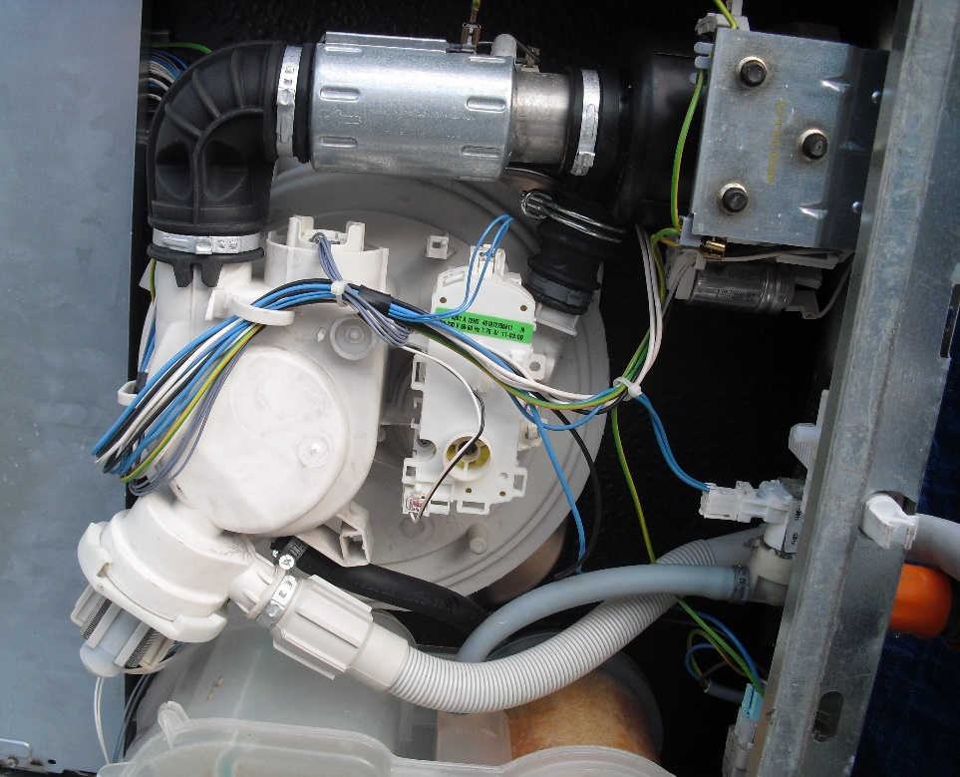
C’est le bloc dans le cadre jaune.
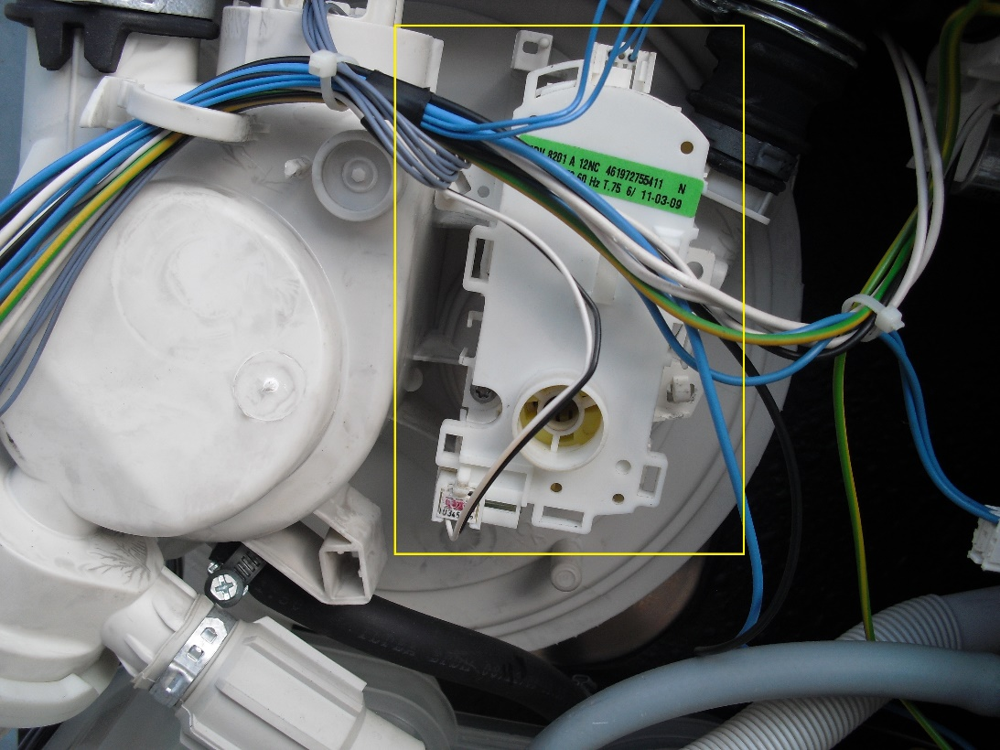
Le démontage est simple une vis et deux clips.
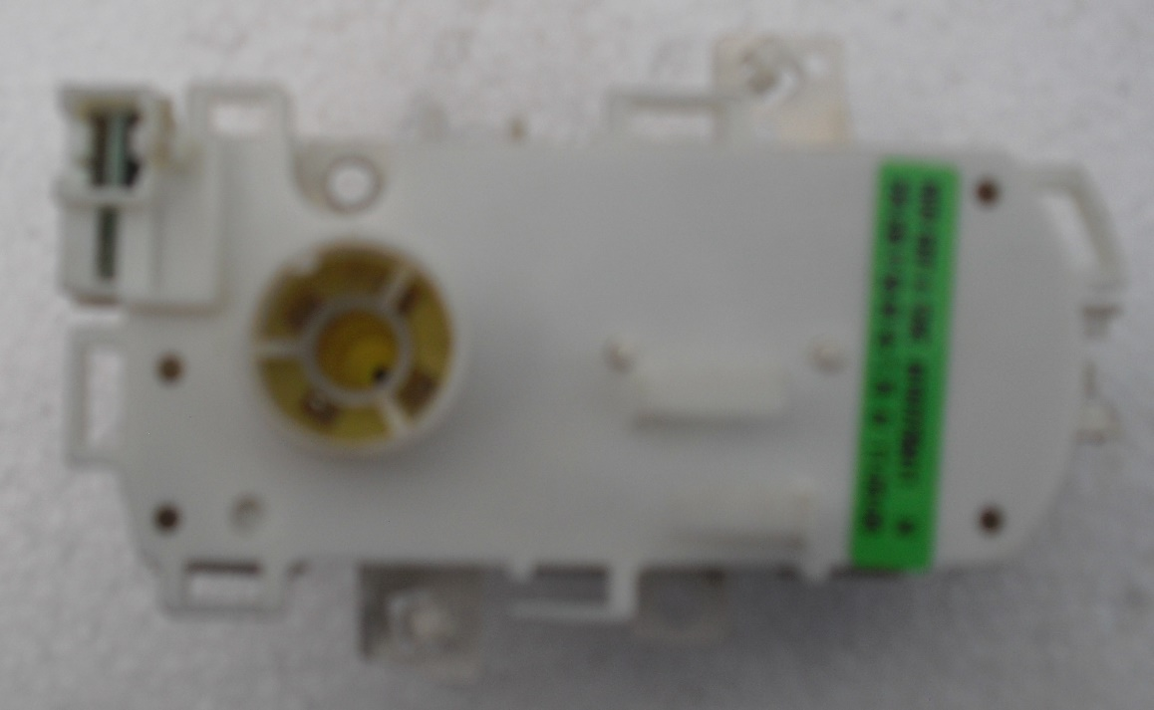
Ensuite il suffit de l’ouvrir en deux en prennent soins de ne pas casser les lamelles qui tienne le tout. Avec deux couteaux cela ce fait facilement.
Une fois ouvert vous trouverez le contact qui informe de la position. (Le coupable des 12 clignotements c’est lui).
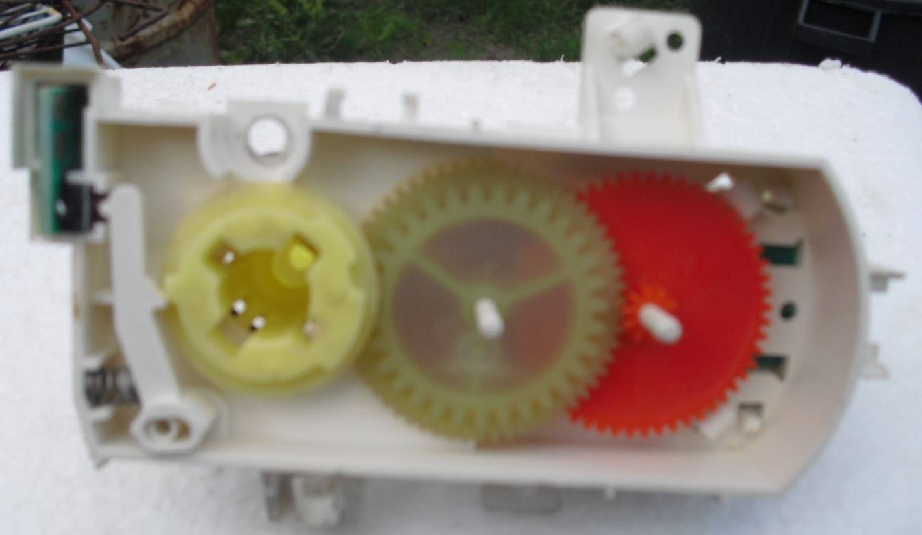
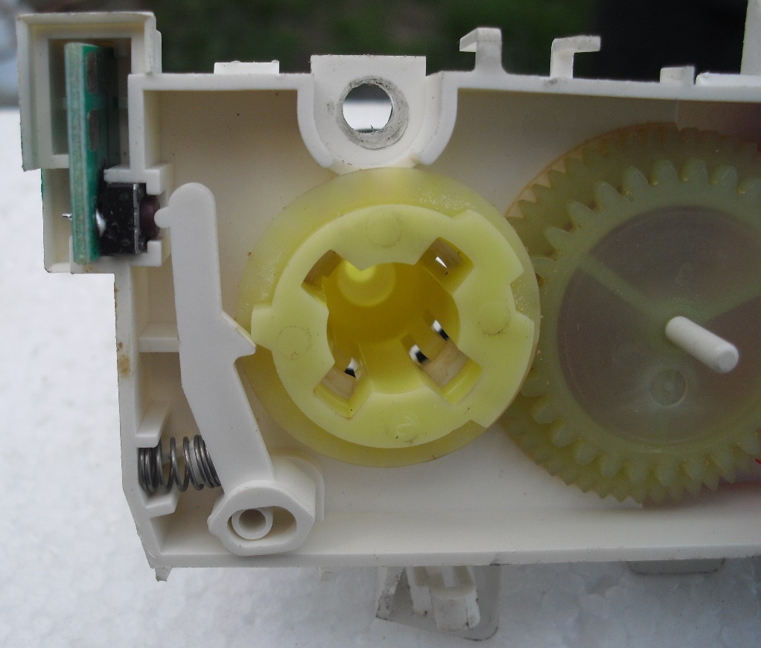
Il ne reste plus cas le changer, ça se trouve facilement dans un magasin électronique ou ns votre stock de pieces.
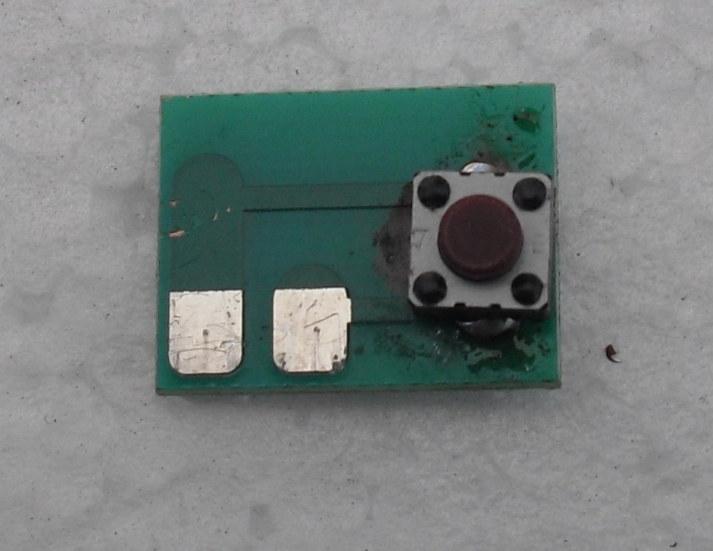
Avant de le dessouder repérer sur quelle face il est souder.
Ensuite remontage.
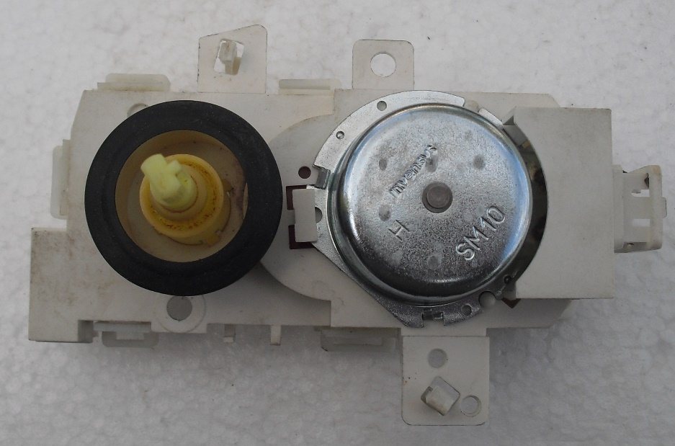
ATTENTION de ne pas faire tourner le moteur, sinon il vous faudra démonter l’intérieur du lave-vaisselle pour mettre le disque a son emplacement. Ou si vous avez faite tourner les engrenages, remonter le avec le couvercle ouvert et ensuite chercher sa position en tournant l’engrenage orange.
Et ensuite clipsé le couvercle.
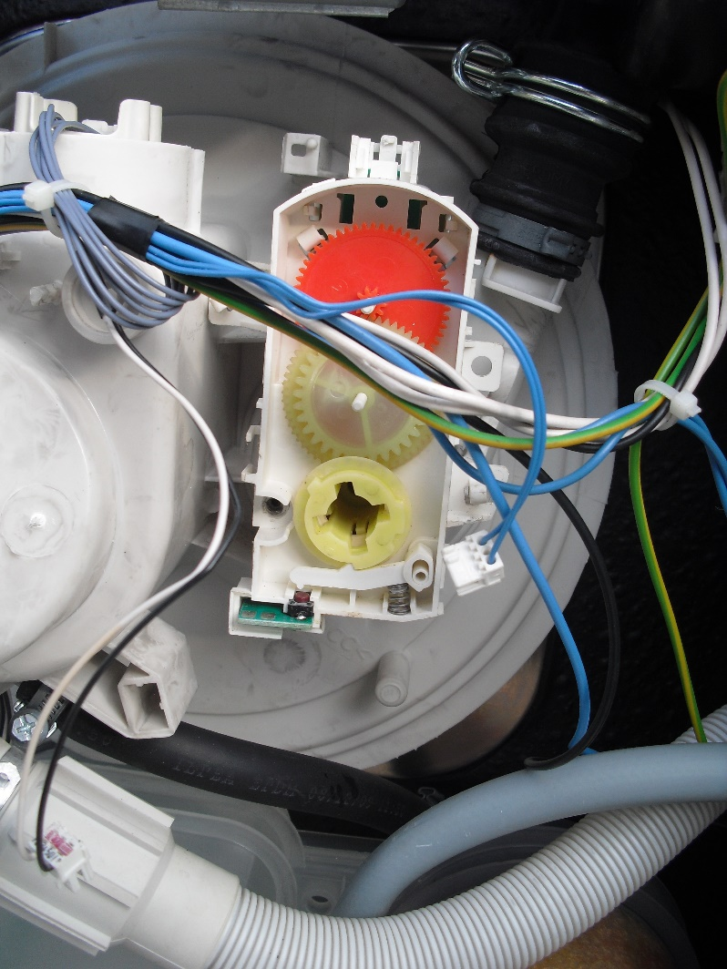
Bonne bidouille.

